ANÁLISE DE FONTES: pesca e ECOSISTEMAS MARIÑOS.

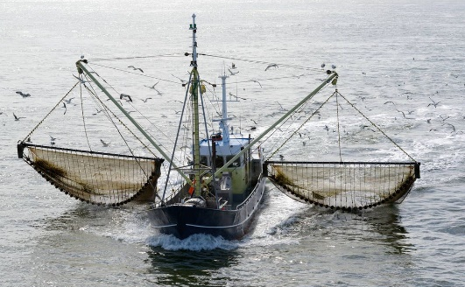
Ecología vs. economía: el veto a la pesca de fondo amenaza a cientos de barcos gallegos

El sector critica los informes científicos en los que se basa la prohibición de la Comisión Europea, que entra en vigor el 9 de octubre. Diputados de todos los partidos españoles en Bruselas han votado en contra de la medida.

Un barco de pesca de arrastre.
Elconfidencial.com.Por Pablo López. Vigo . 24/09/2022 - 05:00

Apartir del 9 de octubre, medio millar de barcos y unos 2.000 pescadores deberán dejar de realizar pesca de fondo en 16.419 kilómetros cuadrados del Atlántico, correspondientes a 57 zonas frente a las costas de España, Portugal, Francia e Irlanda, donde se considera que hay ecosistemas marinos vulnerables. Se culmina así una vieja amenaza que no se concretó hasta el pasado lunes, cuando la Comisión Europea aprobó su polémico reglamento de exclusión en aguas profundas, en la que se detallan las áreas afectadas. Es una medida que venían reclamando desde hace años distintos colectivos ecologistas, pero que ha caído como un jarro de agua fría en el sector. Galicia es especialmente sensible a los efectos de la prohibición, con cientos de buques afectados.
La protección de los fondos marinos ha provocado un nuevo enfrentamiento entre dos disciplinas a menudo enfrentadas, como la ecología y la economía. Frente a los criterios de los defensores de la primera, el presidente de la Xunta, Alfonso Rueda, se ha puesto del lado de la segunda, al criticar este viernes el "ecologismo mal entendido" que, a su juicio, origina el veto, una medida que "condena a la ruina" al sector. No está solo. El Gobierno de Pedro Sánchez se opone y entre los armadores se ha disparado la alarma. "La Xunta está intentando defender los intereses de la gente", declaró Rueda, que instó al Gobierno a recurrir a los tribunales.
Las autoridades europeas vienen rumiando el reglamento desde 2016, cuando se establecieron unas normas que determinaron la existencia de zonas vulnerables, pobladas por especies de crecimiento lento que sufren especialmente el impacto de la actividad pesquera.
El consenso que existe en España para oponerse al veto está basado en la falta de credibilidad de los informes europeos que sustentan la prohibición […]. También reconoce el informe científico que, aunque el impacto de aparejos móviles como el arrastre se puede cuantificar, en otras artes fijas afectadas —la medida tiene efectos sobre dragas, redes de enmalle de fondo, palangres de fondo, nasas y almadrabas— no es posible evaluar con la misma certeza. "Los impactos de estas artes también se desconocen en gran medida", reconocen los autores del estudio. Los pescadores acusan a Bruselas de "exceso de celo" y de aplicar sin actualizar un informe cerrado con datos de 2011.

Pero el eurocomisario de Medio Ambiente, Océanos y Pesca, Virginijus Sinkevicius, rechaza cualquier duda. "Al cerrar el 17 % del área entre 400 y 800 metros de profundidad de las aguas de la UE del Atlántico nororiental a las artes de pesca de fondo, estamos cumpliendo nuestro compromiso de proteger y restaurar la vida marina y, después de cuatro años", explicó en un comunicado. Para Sinkevicius, la medida es "un deber con nuestra sociedad, con las generaciones futuras y en particular con aquellos cuyo sustento depende de los recursos marinos". El debate llegará este lunes al consejo de ministros de Agricultura de la UE a petición de España, Irlanda y Francia, que presentarán un escrito conjunto para pedir a la Comisión Europea que aplace la medida. Los ministros de esos tres países pedirán que se revise la prohibición y se modifique el reglamento de forma inmediata, a la espera de información más exhaustiva. El ministro español, Luis Planas, calificó la medida de "no proporcionada" y basada en "un fundamento científico que es anticuado".

Que significa que se veta a pesca?

Por que as autoridades europeas e os ecoloxistas popuxeron restrinxir a pesca? Argumenta ben a resposta.

Por que os pescadores e políticos de España, Francia e Irlanda piden que non se restrinxa a pesca? Argumenta ben a resposta.

Que significa que os españois acusan a Bruselas dun “exceso de celo”?

Por que estas decisión sobre os caladoiros as toman os eurodiputados e non cada país por separado?

Realiza un breve resumo da noticia:

